www.criad.unibo.it/isr-forlicesena/storia/cronowwii.html Cronologia della seconda guerra mondiale in Italia

www.dalvolturnoacassino.it 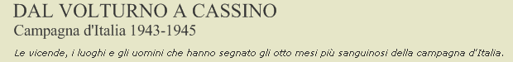

www.silab.it/storia/?pageurl=45-la-seconda-guerra-mondiale-la-vittoria-degli-alleati 1939 - 1945 La Seconda Guerra Mondiale: la vittoria della coalizione antifascista

www.liberationtrilogy.com/liberation_trilogy_books.htm
gli sbarchi in Sicilia, Salerno, Anzio e la presa di Roma

www.gothicline.org Rimini

archividellaresistenza.it/cms/index.php?option=com_content&task=view&id=52&Itemid=89 linea gotica

www.bbc.co.uk/history/worldwars/wwtwo/launch_ani_italy_campaign.shtml Mappe e giochi interattivi

en.wikipedia.org/wiki/Italian_Campaign_(World_War_II)
